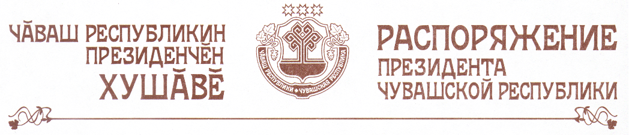

Вывести из состава Совета по вопросам местного самоуправления
при Президенте Чувашской Республики, утвержденного распоряжением Президента Чувашской Республики от 12 ноября 2002 г. № 136-рп (с изменениями, внесенными распоряжениями Президента Чувашской Республи-
ки от 10 июля 2003 г. № 66-рп, от 30 августа 2004 г. № 102-рп, от 2 декабря 2004 г. № 162-рп), Карпычева В.Е. и ввести:
Васильева Г.Г. | - заместителя Председателя Государственного Совета Чувашской Республики - председателя Комитета Государственного Совета Чувашской Республики по государственному строительству и местному самоуправлению.

Президент
Чувашской Республики - Н.Федоров

г. Чебоксары
9 марта 2005 года
№ 30-рп

